МІНІСТЕРСТВО ОСВІТИ І НАУКИ УКРАЇНИ НАЦІОНАЛЬНИЙ УНІВЕРСИТЕТ “ЛЬВІВСЬКА ПОЛІТЕХНІКА”

ІНСТИТУТ ПРИКЛАДНОЇ МАТЕМАТИКИ ТА ФУНДАМЕНТАЛЬНИХ НАУК

Кафедра прикладної математики

**ЗВІТ**

про виконання лабораторної роботи №4 із дисципліни:

“**Математичні основи штучного інтелекту”**

Виконав:

студент групи ПМ-31

Матолін Марко

Прийняв:

доцент кафедри ПМ

Пабирівський В.В.

Львів ‒ 2023

**Тема:** «Мурашиний алгоритм»

# Завдання

Розв’язати задачу комівояжера із застосуванням мурашиного алгоритму.

Етапи виконання завдання

1. Згенерувати карту маршрутів, які відвідує комівояжер:

1. кількість міст N обрати випадковим чином з діапазону 25...35;

припускати, що усі міста з’єднані між собою дорогами;

1. довжини доріг між містами вибрати випадковим чином як ціле Примітка:

число у діапазоні 10..100.

Для зручності повторного використання передбачити запис даних щодо згенерованої карти у файл та можливість завантажити раніше збережену карту з файлу.

1. Реалізувати мурашиний алгоритм для розв’язання задачі комівояжера (див. зразок реалізації у [1]).
2. Провести послідовність з 10 симуляцій на однаковій карті та провести аналіз отриманих результатів із урахуванням таких факторів:
3. Кількістьмураху«мурашнику».
4. Константа випаровування ферменту .
5. Співвідношення констант–константаваги/ кількостіферменту, константа видимості (довжини шляху)

7. Порівняйте кількість кластерів та якість кластеризації (можна просто оцінити середньо-зважене розмірів утворених кластерів згідно заданої міри віддалі для кожного із методів).

# Варіант-3

Код програми:

import random  
import math  
from tabulate import tabulate  
  
def generate_route_map(file_path, num_cities_range, road_distance_range):  
 num_cities = random.randint(*num_cities_range)  
 route_map = [[0] * num_cities for _ in range(num_cities)]  
  
 for i in range(num_cities):  
 for j in range(i+1, num_cities):  
 distance = random.randint(*road_distance_range)  
 route_map[i][j] = distance  
 route_map[j][i] = distance  
  
 with open(file_path, 'w') as file:  
 file.write(f'{num_cities}\n')  
 for row in route_map:  
 file.write(' '.join(map(str, row)) + '\n')  
  
def load_route_map(file_path):  
 route_map = []  
  
 with open(file_path, 'r') as file:  
 num_cities = int(file.readline().strip())  
 for _ in range(num_cities):  
 row = list(map(int, file.readline().strip().split()))  
 route_map.append(row)  
  
 return route_map  
  
def ant_colony_tsp(route_map, num_ants, evaporation_rate, alpha, beta):  
 num_cities = len(route_map)  
 pheromone = [[1.0] * num_cities for _ in range(num_cities)]  
 best_distance = float('inf')  
 best_tour = []  
  
 for _ in range(num_ants):  
 start_city = random.randint(0, num_cities-1)  
 ant = Ant(start_city, num_cities, alpha, beta)  
  
 while not ant.is_completed():  
 ant.select_next_city(route_map, pheromone)  
  
 distance = ant.get_total_distance()  
 if distance < best_distance:  
 best_distance = distance  
 best_tour = ant.get_tour()  
  
 ant.update_pheromone(pheromone, distance)  
  
 return best_distance, best_tour  
  
class Ant:  
 def __init__(self, start_city, num_cities, alpha, beta):  
 self.alpha = alpha  
 self.beta = beta  
 self.num_cities = num_cities  
 self.visited = [False] * num_cities  
 self.visited[start_city] = True  
 self.tour = [start_city]  
 self.total_distance = 0.0  
  
 def select_next_city(self, route_map, pheromone):  
 current_city = self.tour[-1]  
 probabilities = [0.0] * self.num_cities  
 total = 0.0  
  
 for i in range(self.num_cities):  
 if not self.visited[i]:  
 probabilities[i] = (  
 math.pow(pheromone[current_city][i], self.alpha)  
 * math.pow(1.0 / route_map[current_city][i], self.beta)  
 )  
 total += probabilities[i]  
  
 rand = random.uniform(0, total)  
 current = 0.0  
  
 for i in range(self.num_cities):  
 if not self.visited[i]:  
 current += probabilities[i]  
 if current >= rand:  
 next_city = i  
 break  
  
 self.visited[next_city] = True  
 self.tour.append(next_city)  
 self.total_distance += route_map[current_city][next_city]  
  
 def is_completed(self):  
 return all(self.visited)  
  
 def get_total_distance(self):  
 return self.total_distance  
  
 def get_tour(self):  
 return self.tour  
  
 def update_pheromone(self, pheromone, distance):  
 evaporation = 1.0 - evaporation_rate  
  
 for i in range(self.num_cities - 1):  
 city_a = self.tour[i]  
 city_b = self.tour[i+1]  
 pheromone[city_a][city_b] = evaporation * pheromone[city_a][city_b] + (1.0 / distance)  
  
 last_city = self.tour[-1]  
 first_city = self.tour[0]  
 pheromone[last_city][first_city] = evaporation * pheromone[last_city][first_city] + (1.0 / distance)  
  
  
num_ants = 10  
evaporation_rate = 0.5  
alpha = 1  
beta = 2  
  
generate_route_map('route_map.txt', (25, 35), (10, 100))  
route_map = load_route_map('route_map.txt')  
  
simulation_results = []  
  
for simulation in range(10):  
 best_distance, best_tour = ant_colony_tsp(route_map, num_ants, evaporation_rate, alpha, beta)  
 simulation_results.append([simulation + 1, best_distance, best_tour])  
  
table_headers = ["Simulation", "Best Distance", "Best Tour"]  
table = tabulate(simulation_results, headers=table_headers, tablefmt="grid")  
print(table)

**Результат виконання:**

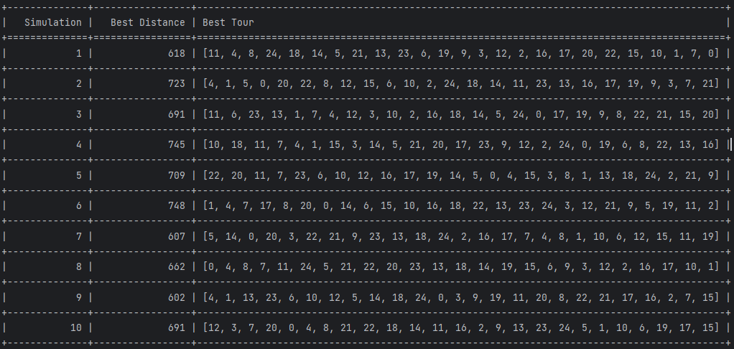

**Висновок:**

На лабораторній роботі я ознайомилась з мурашиним алгоритмом

та використала його на практиці для розв’язання задачі комівояжера